IGNACIO BUQUERAS Y BACH

Economista. Doctor en Ciencias de la
Información por la Universidad Complutense.

Miembro Numerario de la Real Academia de Doctores de España, Sección de Humanidades, desde el 2002. También es miembro de la Real Academia del Mar. Profesor de la Sociedad de Estudios Internacionales.

Empresario. Presidente y consejero de varias sociedades.

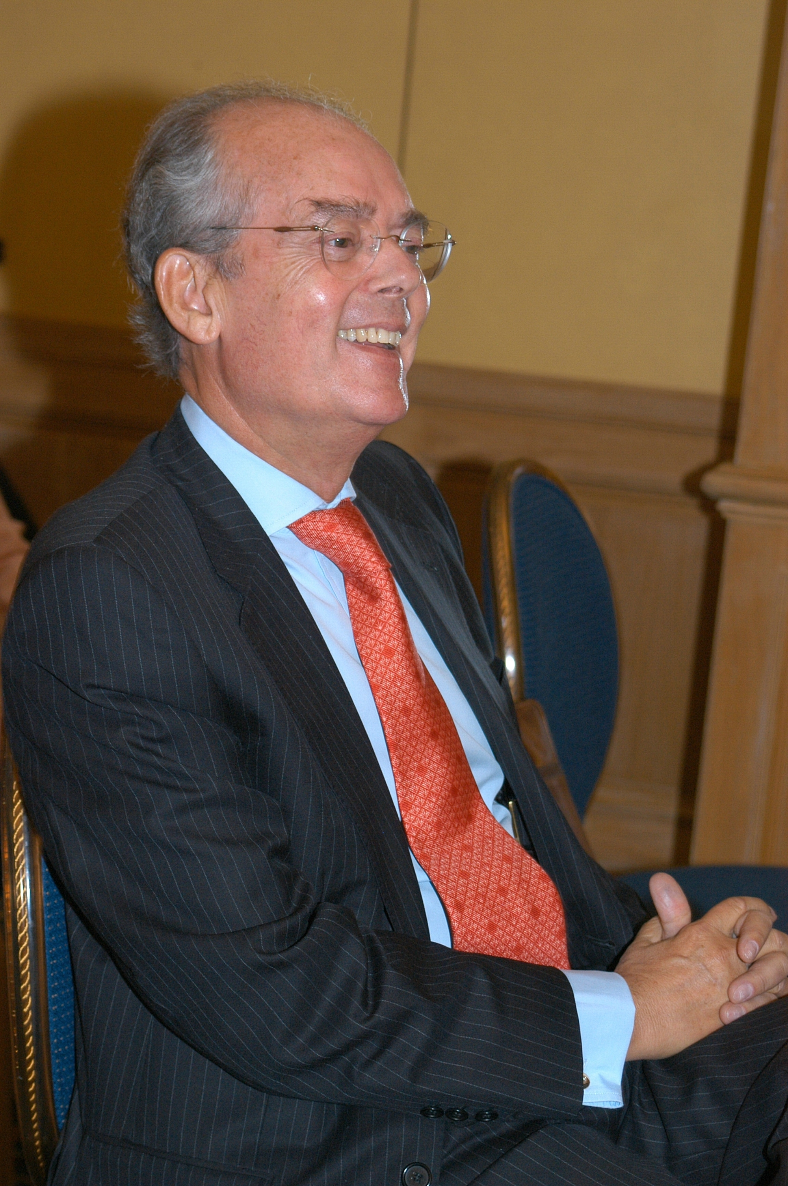

Presidente de la Comisión Nacional para la Racionalización de los Horarios Españoles y su Normalización con los de los demás países de la Unión Europea, y de ARHOE. Presidente de la Fundación Independiente.

Directivo del Club Siglo XXI y de la Real Liga Naval Española. Consejero de la OCU. Miembro del Capítulo Español del Club de Roma. Caballero del Monasterio de Yuste. Miembro de Mérito de la Fundación Carlos III. Comendador de la Orden de Caballería del Santo Sepulcro de Jerusalén.

Presidente de Honor: Círculo Catalán de Madrid, Confederación Española de Casas Regionales y Provinciales, y CEOMA – Confederación Española de Organizaciones de Mayores -.

Medalla de Oro al Mérito Tecnológico. Master de Oro del Forum de Alta Dirección. Gran Cruz del Mérito Marítimo.

En los últimos 30 años han sido numerosos los artículos que ha publicado en diferentes medios de comunicación social, así como varios sus prólogos a libros dedicados, especialmente, a la sociedad civil, la educación, y a los horarios.

Ha participado en numerosos congresos nacionales e internacionales tanto en España como fuera de España. Ha pronunciado conferencias en la mayor parte de las ciudades españolas, y en un número importante de capitales iberoamericanas.

Autor, entre otros, de los siguientes libros:

“Cataluña en Madrid” –TCS40, 1984; “Josep Pla, el “seny” irónico”- Silex, 1985; “Redescubrir América. Descubrir España”.–TCS40, 1985; “Cambó”- Plaza & Janés, 1987; “Objetivo 92: España en el Mundo” –FECRP, 1988-; “Más Sociedad, menos y mejor Estado” –Editorial Complutense, 2002-.

Su último libro, publicado en febrero 2006, es: “Tiempo al Tiempo” –Planeta- El citado libro ha sido calificado como “una propuesta valiente para un cambio drástico y necesario de los horarios en España”

Despacho profesional:
Alcalá, 97. 28009 Madrid.
Telf.: 91 426 15 68 / 9
Fax: 91 426 00 48
ignacio.buqueras@buqueras.e.telefonica.net
www.horariosenespana.es
Madrid, enero de 2013

